2024年临沂市初中学业水平考试试题
生物
注意事项
1．本试卷分第I卷（选择题）和第Ⅱ卷（非选择题）两部分，共8页。满分100分，考试时间60分钟。答卷前，考生务必用0.5毫米黑色签字笔将自己的姓名、准考证号、座号填写在试卷和答题卡规定的位置。考试结束后，将本试卷和答题卡一并交回。
2．答题注意事项见答题卡，答在本试卷上不得分。
第I卷（共50分）
第I卷为选择题，共25道题，每题2分，共50分。在每题所列出的四个选项中，只有一项是最符合题目要求的。
阅读资料，回答下列小题：
显微镜的发明帮助人类打开了认识微观世界之门，通过显微镜人类发现了构筑生命世界的基本单位—细胞，一切生命的关键问题都要到细胞中寻找答案。
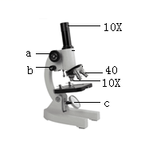
1. 如图示显微镜结构，使用显微镜观察时，下列叙述正确的是（ ）
A. 图示状态下，显微镜的放大倍数为400倍
B. 要使看到的物像更加清晰应转动结构a
C. 观察植物细胞的液泡时，可调节c来降低视野亮度
D. 欲将视野左下方的物像移至中央，需向右上方移动玻片
2. 如图是细胞的结构模式图，下列有关叙述错误的是（ ）
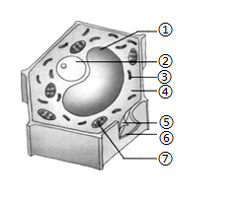
A. 西红柿的甜味物质主要存在于结构④中
B. 家兔细胞没有结构①⑥⑦
C. 西红柿和家兔细胞都具有的结构是②③④⑤
D. 西红柿和家兔细胞的染色体都存在于结构②内
3. 如图是“细胞怎样构成植物体”的过程示意图，其中“③”和“甲”分别代表（ ）
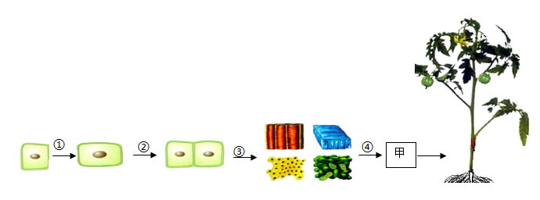
A. 细胞分化、器官 B. 细胞分裂、组织
C. 细胞分化、系统 D. 细胞分裂、器官
阅读资料，回答下列小题：
探究实践是科学家进行科学研究的重要工作方式，也是我们获取知识、理解科学概念、解决生物学实际问题的主要途径，根据我们已开展的探究实践活动。
4. 下列探究实验，叙述正确的是（ ）
A. 探究烟草浸出液对水蚤心率影响实验表明，烟草浸出液对水蚤心率有抑制作用
B. 探究土壤潮湿度对鼠妇生活的影响时，要设置明亮和阴暗两种环境
C. 探究馒头在口腔中的变化时，将试管放入37℃温水中，是模拟人体口腔的温度
D. 探究小鼠走迷宫获取食物行为的实验表明，学习行为不受遗传因素的影响
5. 在探究光合作用和呼吸作用的实验中，对下列实验装置的解释不科学的是（ ）
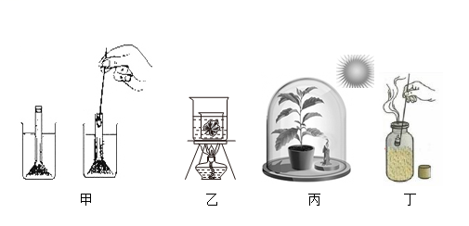
A. 甲装置示探究光合作用释放氧气，必须将装置放置在光下
B. 乙装置验证植物光合作用产生淀粉，小烧杯内的温水将叶片中的叶绿素溶解
C. 丙装置示普利斯特利实验，蜡烛燃烧释放的二氧化碳被植物利用
D. 丁装置中蜡烛熄灭，证明萌发的种子进行呼吸作用消耗了氧气
6. 在问天实验舱的实验柜中，正在开展太空实验的“太空鱼缸”，是一个以斑马鱼和金鱼藻为研究对象的空间密闭水生生态系统，对该探究项目的相关叙述错误的是（ ）
A. 斑马鱼在“太空鱼缸”中出现背腹颠倒游泳，转圈等异常现象，说明环境影响生物
B. 影响斑马鱼生活的生物因素只有金鱼藻
C. 金鱼藻为斑马鱼生活提供氧气，斑马鱼为金鱼藻光合作用提供二氧化碳
D. 该太空密闭水生生态系统的自动调节能力相对较弱
7. 2024年国际生物多样性日的主题是：生物多样性，你我共参与。下列叙述正确的是（ ）
A. 生物多样性是指生物种类的多样性
B. 生物种类的多样性实质上是基因的多样性
C. 每个生物都是一个丰富的基因库
D. 保护生物多样性的根本措施是建立自然保护区
8. 下列农业生产中的做法和目的不相符的是（ ）
A. 对庄稼进行及时的排涝、松士——促进植物根的呼吸作用
B 合理密植——植物充分接受光照，提高光能利用率
C. 晴朗的中午，给塑料大棚通风——增加氧气浓度，提高光合作用强度
D. 阴天或傍晚移栽植物——降低植物的蒸腾作用
9. 图1是模拟人体膈肌与呼吸关系示意图，图2示肺内气压与外界气压差随时间的变化。下列叙述错误的是（ ）
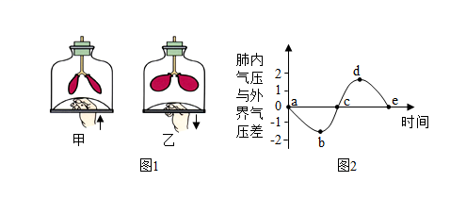
A. 甲过程膈肌舒张，呼气
B. 甲过程对应图2曲线的bd段
C. 乙过程膈肌收缩，吸气
D. 乙过程结束的瞬间对应图2曲线的c点
阅读资料，回答下列小题：
观察和解剖是学习人体结构与生理的基础，更是我们直观认识自身结构和功能的重要方法，请完成下列与观察和解剖等实践活动有关的题目。
10. 如图示显微镜下人血涂片的视野，下列叙述错误的是（ ）
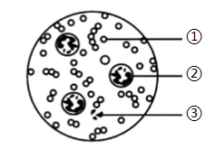
A. ②是白细胞，当数量超过正常值，身体可能有炎症
B. ①的数量或血红蛋白低于正常值，可能患贫血病
C. 成熟的①没有细胞核，能够运输氧气
D. 数量最多的是③，具有促进止血和加速凝血的功能
11. 解剖、观察羊的心脏后，兴趣小组绘制了心脏解剖示意图，字母和数字分别表示腔室和血管。你对他们的解读不认同的是（ ）
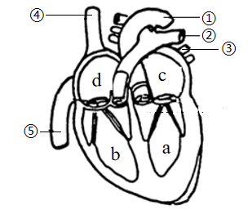
A. b是右心室，壁最厚。收缩力最强
B. c和a之间有房室瓣，血液从c→a
C. 体循环路线是：a→①→……→④、⑤→d
D. 若扎紧⑤，从④灌水，水将从②流出
12. 开展血型检测活动，同学们不仅了解了自己的血型。对急救输血也有了正确的认识，下列观点错误的是（ ）
A. 输血时首先要知道献血者与受血者的血型
B. 安全输血应以输同型血为原则
C. 健康成年人一次献血200-300毫升不会影响健康
D. 在没有同型血可输而且情况紧急时，任何血型的人都可以大量输入O型血
阅读资料，回答下列小题：
“结构与功能观”是生物学的基本观点，每一项功能的实现都依赖一定的结构。
13. 水绵、葫芦藓和肾蕨是三种常见的孢子植物，对它们的结构和功能描述不匹配的是（ ）
A. 水绵没有根、茎、叶的分化，几乎全身都可以从环境中吸收水分和无机盐
B. 葫芦藓有根、茎、叶，通过根吸收水分和无机盐
C. 肾蕨有输导组织、能够运输水分和无机盐
D. 水绵、葫芦藓和肾蕨都能进行光合作用制造有机物
14. 下列有关无脊椎动物的结构及其功能，叙述正确的是（ ）
A. 蜜蜂体表的外骨骼能防止体内水分蒸发
B. 乌贼的贝壳能保护柔软的身体
C. 蚯蚓的疣足具有辅助运动的作用
D. 涡虫体表的角质层起保护作用
15. 天高任鸟飞，鸟的全身都是为飞行设计的，下列描述错误的是（ ）
A. 胸肌发达，能够牵动两翼完成飞行动作
B. 肺和气囊都能进行气体交换，满足飞行时氧气的供应
C 骨骼轻、薄、坚固，有些骨内部中空，减轻体重
D. 食量大，消化能力强，满足飞行时能量供应
16. 动物的生活离不开氧气，下列选项中动物与其呼吸结构相对应的是（ ）
①草履虫——表膜 ②蚯蚓——体壁 ③蝗虫——气门 ④鲫鱼——鳃 ⑤青蛙——鳃和皮肤 ⑥乌龟——鳃 ⑦家兔——肺
A. ①②④⑦ B. ①②③⑤ C. ②⑤⑥⑦ D. ①③④⑥
17. 运动主要通过运动系统来完成。如图是人的上臂处的骨、关节和肌肉示意图，下列叙述错误的是（ ）
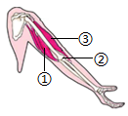
A. ①收缩，③舒张，完成伸肘
B. ③通过两端的肌腱，附着在同一块骨上
C. ②的表面有关节软骨，减少骨与骨之间的摩擦
D. 骨骼肌接受神经传来的刺激收缩时，牵动骨绕关节活动
18. 如图表示人体呼吸系统的组成，其结构与功能不相符的是（ ）
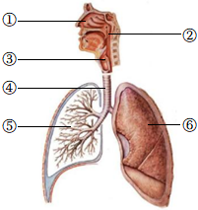
A. ①使吸入的气体变得温暖、湿润和清洁
B. ④内的软骨起到支架作用：保证气流畅通
C. 吞咽时，②处的会厌软骨会盖住喉口，异物不会进入气管
D. ⑥内肺泡数量多，是气体交换的主要场所
阅读资料，回答下列小题：
生物通过生殖和发育、遗传和变异，与环境的变化相互作用。不断进化，世代相继，生生不息。
19. 如图示家蚕和蝗虫发育过程，下列叙述错误的是（ ）
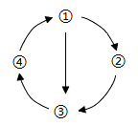
A. 家蚕和蝗虫都属于有性生殖
B. 家蚕和蝗虫的发育都属于变态发育
C. 若①为受精卵，则家蚕的发育过程可表示为①→③→④
D. 蝗虫的幼虫与成虫相比，生殖器官发育不成熟
20. 下列有关人的生殖和发育的叙述，正确的是（ ）
①新生命的起点是从受精卵的形成开始的；②受精卵在输卵管中形成；③怀孕是指受精卵植入子宫内膜；④子宫是胚胎发育的主要场所；⑤胎儿通过脐带和母体进行物质交换；⑥分娩指成熟的胎儿和胎盘从母体阴道产出的过程
A. ①②④⑥ B. ①②③⑤⑥ C. ①②④⑤ D. ②③④⑤⑥
21. 下列有关生命起源和生物进化的叙述，错误的是（ ）
A. “海洋化学起源说”认为原始生命诞生于原始海洋
B. 米勒实验模拟了原始地球条件，证明了无机物能形成原始生命
C. 在地质年代晚近的地层中也可以找到低等生物的化石
D. 通过对马、蝙蝠的前肢和鹰的翅膀比较，推测它们可能由共同祖先进化而来
22. “超级细菌”的诞生过程也是一种生物进化的过程，下列观点你不认同的是（ ）
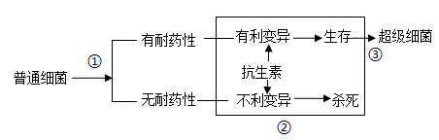
A. ①示细菌生长和繁殖过程中，由于变异产生少数耐药菌
B. ②示随着抗生素使用，耐药细菌因为有利变异而生存下来
C. ①-②说明，抗生素使细菌发生了耐药性变异
D. ③示随抗生素滥用，耐药菌的耐药性越来越来越强，进化出“超级细菌”
阅读资料，回答下列小题：
生命只有一次。我们要珍爱生命，关注健康，选择健康的生活方式。请完成与人的生命和健康相关的题目：
23. 挑食和偏食常导致某些疾病的发生，下列疾病与病因相对应的是（ ）
A. 夜盲症——缺乏维生素C
B. 佝偻病——缺乏含铁的无机盐
C. 坏血病——缺乏维生素B₁
D. 地方性甲状腺肿——缺乏含碘的无机盐
24. 生活中，下列有关人体健康的做法，你不认可的是（ ）
A. 青少年处于身体发育的黄金时期，多食用含蛋白质丰富的食物
B. 多进行有氧运动，使肌细胞在运动中不至于缺氧，更好的增进健康
C. 受伤出血时，发现血液鲜红、喷射而出，要迅速指压远心端止血，并及时送医
D. 因剧烈运动、大量失水，为维持细胞正常生理功能，适当补充淡盐水
25. 如图是医护人员抢救伤员时采取的急救措施，下列叙述错误的是（ ）
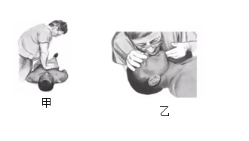
A. 甲图示胸外心脏按压，乙图示人工呼吸
B. 人工呼吸前要先检查并清除口鼻内的异物和污物
C. 甲图中，胸外心脏按压的位置为胸骨两侧
D. 实施心肺复苏时，胸外心脏按压与吹气的比例为30:2
第Ⅱ卷（共50分）
第Ⅱ卷为非选择题，共7道题，26题6分：27题10分，28题8分，29题6分，30题7分，31题7分，32题6分每空1分，共50分
26. 阅读科普材料，回答问题
材料一 DDT是一种杀虫剂。对多中昆虫具有很大毒性，正常使用时，对鸟类、哺乳动物的毒性小到可以忽略不计，而性质稳定的DDT在自然环境中极难降解，残留的DDT含量会随着食物链一路飙升。
在对某草原部分生物体内DD量检测时发现，从生产者到最高级消费者，DDT被富集了近百万倍，大量的DDT富集导致一些鸟类产下的卵皆是软壳的，因无法孵化而濒临灭绝，还会在动物脂肪细胞中积存，伤害其中枢神经和肝脏。此时，美国人体内脂肪组织和血液中检出DDT的比例接近100%。。甚至远在南极的企鹅体内也检测出DDT。1972年6月，世界许多国家相继宣告全面禁用DDT。图1示该草原部分生物之间的食物关系
材料二 2000年，世界著名杂志（Nature）药物学分册发表了一篇文章，有近3亿患者在遭受疟疾的折磨，每年的死亡人数超过100万，疟疾主要是由按蚊传播。采用“室内滞留喷洒”DDT可以杀死携带疟原虫的按蚊，从而达到预防疟疾的目的，并且不会对环境有大的危害（室内滞留喷洒，把长效杀虫剂喷洒在室内的墙壁、天花板和大型家具顶上，蚊虫停留在其表面即被杀死）。2006年，在全世界逐渐停止使用DDT30年后，世卫组织呼吁重新提倡使用DDT抗击疟疾。科研专家称“世界上不存在完全无害的化学药品，但却存在着无害的使用方法”。
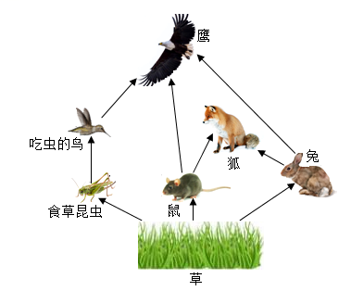
（1）材料一中，从草原到南极等不同地方均检测到DDT，这一现象说明___________．图1要构成一个完整的生态系统，还缺少的成分是_____________．
（2）材料一中，DDT含量随食物链一路飙升，富集到鹰体内的食物链有_______条．
（3）材料二中，疟疾病原体是_______，喷洒DDT杀灭按蚊属于预防传染病措施中的____________。
（4）通过科普短文，谈谈你对DDT使用的看法并说明理由：________________。
27. 粮食安全是国家安全的基石，我国粮食产量保持持续增长，离不开科学的种植和高产新品种的培育。海水稻是具有一定的耐盐碱能力，可以在海滨滩涂、内陆盐碱地种植的特殊水稻。我国现有盐碱地15亿亩，近3亿亩可以开发利用，因此，海水稻的培育、种植与推广为我国粮食的进一步增产提供更广阔前景。图1表示海水稻从种子萌发到开花结果的过程，序号①~③表示种子的结构，④-⑦表示稻花结构的一部分；图2是海水稻叶肉细胞部分生理活动示意图。请据图回答问题。
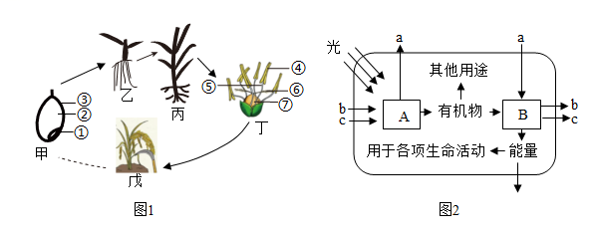
（1）图1中，甲示海水稻种子结构，萌发时的营养物质来自于[ ]______丙图中，根吸收水分和无机盐的主要部位是_______，盐碱地的盐浓度较高，而海水稻能从盐碱地选择性吸收无机盐，这体现了细胞膜的功能是_______，水和无机盐在海水稻体内运输的动力主要来自于_______．
（2）图1中，丁示海水稻花的结构，结构中最主要的部分是_______，海水稻受精完成后，其中的[ ]_______发育成果实。
（3）图2中，A表示的结构是______，a气体是______请写出图示B结构完成的生理活动反应式：_____________。
（4）海水稻引种到新疆等西北部地区的盐碱地，在相同种植方式下，产量高于海滨滩涂，试从光照和温度两个方面分析原因：___________。
28. 糖类是人体最主要供能物质。人体细胞分解葡萄糖释放能量，供生命活动需要，并将产生的废物排出体外，这就是糖类代谢的基本过程。当人体因肾功能衰竭不能将代谢废物排出时。人就会因中毒而死亡，目前，患者可以使用人工肾脏进行血液透析，以便及时排出体内的废物。图1示人体糖类代谢的基本过程，①-⑤表示人体的生理活动；图2示甲、乙二人饭后一段时间检测到体内血糖浓度的变化；图3是血液透析示意图。请据图分析回答下列问题：
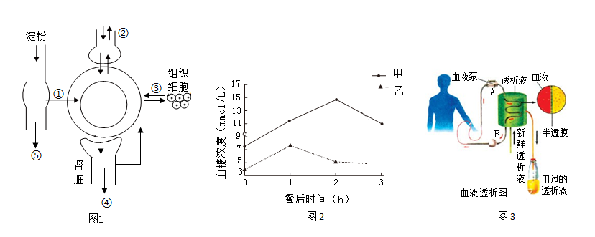
（1）图1中，人体消化淀粉的主要场所是______，此处参与其消化的消化液是由______分泌的。
（2）图2中，饭后1小时，甲、乙的血糖浓度都明显升高，原因是________；2小时后，血糖浓度都下降，但乙的血糖浓度明显高于甲，尿检发现，甲正常，乙为糖尿，目前，对此类病人常采用的治疗方案是___________。
（3）葡萄糖通过血液循环输送到全身组织细胞，主要是在细胞的______被分解，释放能量供人体生命活动需要。图1呈现的代谢废物排出的途径有________（用图中序号表示）。
（4）图3中，研究人员抽取人工肾脏入口A和出口B处的血液进行检测，A处尿素的平均浓度为58mg/dL，B处尿素的平均浓度为13mg/dL，据此分析，人工肾脏的半透膜模拟了肾单位结构中的____，血液透析模拟了尿液形成过程中的___________。
29. 2024年临沂的灯光秀叫响全国，五一黄金周期间，赏夜画琅琊、吃临沂炒鸡成为来自全国各地游客的必选。请结合相关知识回答问题
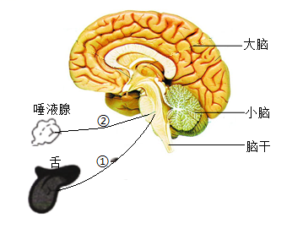
（1）夜乘水上巴士，沿涑河顺流而下，古琅琊历史画卷徐徐展开，让游人感受到千年古城的魅力。听琴音、赏画卷、品历史与文化，在听与赏中穿越历史千年，产生这种反射的神经中枢位于人体的_________，同时，这种与_________有关的反射，也是人类所特有的反射活动。
（2）出涑河入沂河，光影变幻莫测，把游人带入科技临沂时代动感的音乐、闪烁的灯光瞬间调动着每一位游客的激情，大脑的兴奋也促使肾上腺素分泌增加，惊叹声，尖叫声不绝于耳。可见，人体生命活动是受_______其同调节的。分泌肾上腺素的腺体与唾液腺比，其结构上的主要区别是___________。
（3）临沂炒鸡美味珍馐，色香味俱全。鸡肉入口刺激味蕾，唾液分泌增加，该反射活动属于_____反射，请用图中文字、数字和箭头表示该反射活动的传导途径______________。
30. 在食品发酵跨学科实践活动中，如何自制甜美的饮品，是同学们最喜欢的实践活动。在自主报名的基础上，老师将学生分成三个项目组：酸奶项目组，米酒项目组、葡萄酒项目组。根据所学知识回答问题。
（1）项目实施：
①项目原理。各项目组使用的菌种均在________条件下，将葡萄糖分解产生乳酸或酒精，乳酸项目组使用的菌种区别于其他两组菌种的生殖方式是________________。
②制作流程及分析。
A制作培养基，三个项目分别使用牛奶、糯米和葡萄作为培养基材料：
B各项目组对设计的装置进行高温消毒并冷却；
C项目组各自将牛奶煮沸后冷却、糯米蒸熟后冷却、洗净晾干的葡萄榨成汁液后，分别放入甲、乙、丙装置内；
D甲装置加入适量酸奶并均匀搅拌；乙装置将糯米与酒曲均匀搅拌、压实，中间挖一个凹坑：丙装置加入酵母菌并均匀搅拌：
E按照图示方式密封后，均放置在30℃恒温箱中
流程分析：A步骤的目的是________；D步骤，乙装置挖凹坑的目的是__________；E步骤，将装置均置入30℃的恒温箱中，原因是__________。
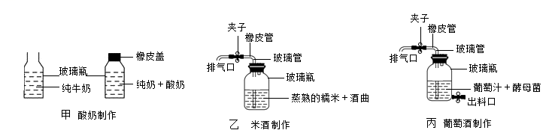
③结果及分析。（略）
（2）反思与总结：
①酸奶制作可使用________的酸奶替代乳酸菌，更方便，味道更好；
②乙、丙装置设置橡皮管排气口、可及时排出产生的气体，并方便检测气体成分，检测的方式是______。
31. 在探索生物遗传规律的历程中，有不少学者做过动物或植物的杂交实验。其中孟德尔通过豌豆杂交实验总结出了遗传规律，被誉为遗传学的奠基人。下面是开展豌豆杂交实验的相关情况，请根据所学知识回答问题
（1）材料选择。实验材料的选取是孟德尔研究成功的关键。选择豌豆的原因是：①豌豆是严格的闭花授粉植物（花朵在开放前即完成自花传粉）。②豌豆相对性状明显，如高茎和矮茎、黄色和绿色、圆粒和皱粒等，每一对相对性状都是由_________控制的。
（2）实践探索。孟德尔在研究中抓住了从简单到复杂的原则，每次只选用一对相对性状展开研究、为保证具有相对性状的两个纯种豌豆个体杂交，他采取的方式_______。
下面是某研究小组根据孟德尔的研究过程，开展豌豆杂交的相关实验，记录数据如下。（豌豆种子的形状是由基因R和r控制，R对r是显性的）
组别 | 亲本 |  | 子代
组别 | 父本 | 母本 | 圆粒 | 皱粒
A | 圆粒 | 圆粒 | 125 | 40
B | 圆粒 | 皱粒 | 152 | 149
C | 皱粒 | 皱粒 | 0 | 102
①根据组别_______的结果，能推断显性性状是_______
②B组中，父本的基因组成是_______，若用B组子代的圆粒和C组子代的皱粒进行杂交，后代中圆粒和皱粒的比例是_______。
（3）理论应用。人类应用遗传变异原理不断培育新的品种，请列举两例用上述方法培育新品种的例子____________。
32. 阅读材料，回答问题
材料一 破伤风是由破伤风杆菌侵入人体伤口，在局部生长繁殖并产生外毒素而引起的急性疾病。在一些发展中国家，由于缺乏免疫措施和有效的防治方法，仍是死亡率较高的疾病，重症患者的死亡率甚至高达70%。破伤风杆菌在自然界中分布极为广泛，很多家畜包括人的粪便中含有该菌、也常存在于土壤、污泥和尘埃中，不同类型和大小的伤口，均可成为其入侵门户。在我国，新生儿三个月开始注射百白破疫苗，并在不同年龄段注射强化疫苗，使破伤风感染库大幅度降低。
材料二 在我们的肠道中，有多种多样的细菌，大部分是正常细菌，对人体没有危害，有的还与人体相互依赖，彼此有利。科研人员在研究中发现，某些肠道细菌可以产生一种名为ismA的细菌酶能将胆固醇代谢为粪醇（一种不会被人体吸收而排出体外的脂质），并在实验室中证实了肠道细菌与人体胆固醇水平的降低有关。胆固醇积聚会堵塞人体动脉，并导致心脏病发作或中风。冠心病就是由于胆固醇等脂类物质在冠状动脉血管内不断积累，而引起的心血管疾病，目前尚无有效根治方案。上述肠道细菌是否能直接影响血液中的胆固醇还有待证实，但如果它们可以被输送到肠道的特定位置，或可带来全新的治疗方案
（1）材料一中，破伤风杆菌感染人体后会使人患破伤风，它在自然界中分布广泛的原因是_______
（2）注射百白破疫苗能刺激人体淋巴细胞产生______，从而实现对破伤风的有效预防，这种免疫类型属于_______
（3）材料二中，肠道内有的细菌与人体相互依赖，彼此有利，形成_______关系。
（4）若冠状动脉内胆固醇长期积累，管腔内会出现动脉粥样斑块，造成管腔内径_______，血流速度_______，致使心肌细胞缺少氧气和营养物质的供应而引发冠心病。肠道细菌的研究为有效根治冠心病等心脑血管疾病提供了新的路径。

